Вопрос 1: при нажатии на форме документа «Отчет по СНИЛС» кнопки «Заполнить» выходит ошибка, при этом на вкладке «Данные» пусто :
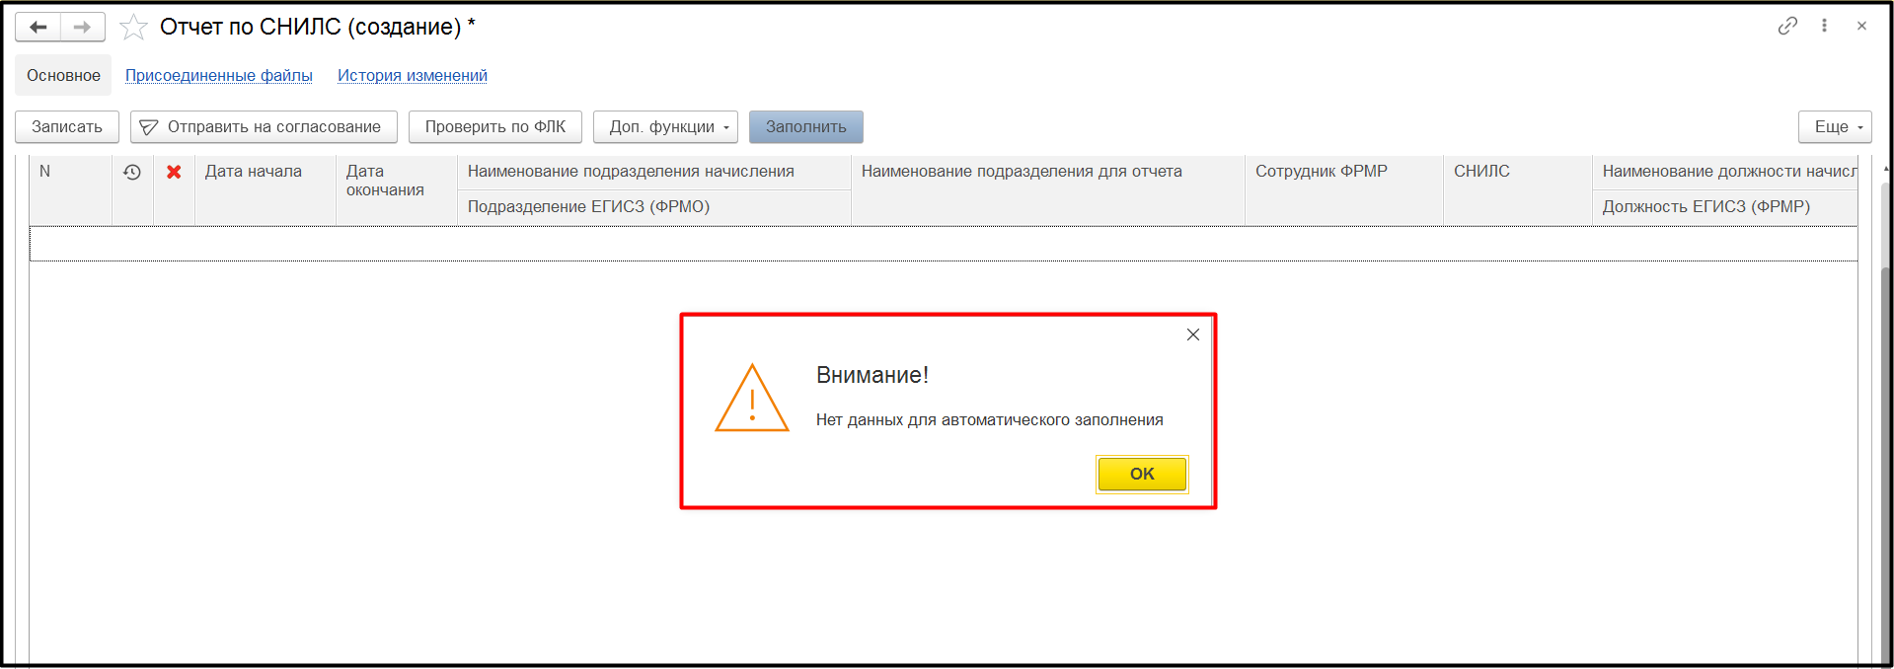
Здесь возможно несколько причин:
А) Не заполнен период на вкладке «Настройки».
Решение: необходимо указать период и перезаполнить документ.
Б) Документ «Архив начислений» не проведен.
Решение: необходимо, чтобы «Архив начислений» за текущий период обязательно был проведен. Провести, перезаполнить «Отчет по СНИЛС».

Вопрос 2: при нажатии на форме документа «Отчет по СНИЛС» кнопки «Заполнить» ничего не происходит –на вкладке «Данные» пусто.
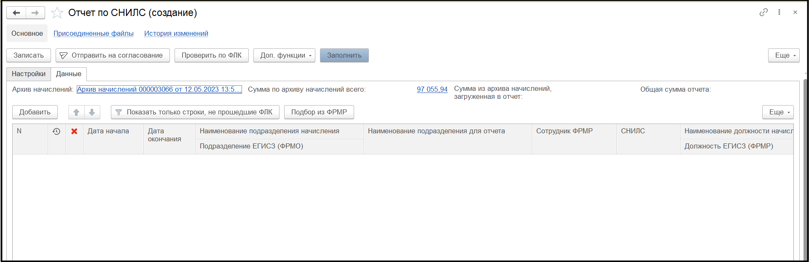
Здесь возможно несколько причин:
А) Некорректно заполнен период перерасчета на вкладке «Настройки».
Решение: необходимо проверить в документе «Архив начислений» за текущий период, присутствуют ли выплаты за период, указанный в периоде перерасчета. Например:
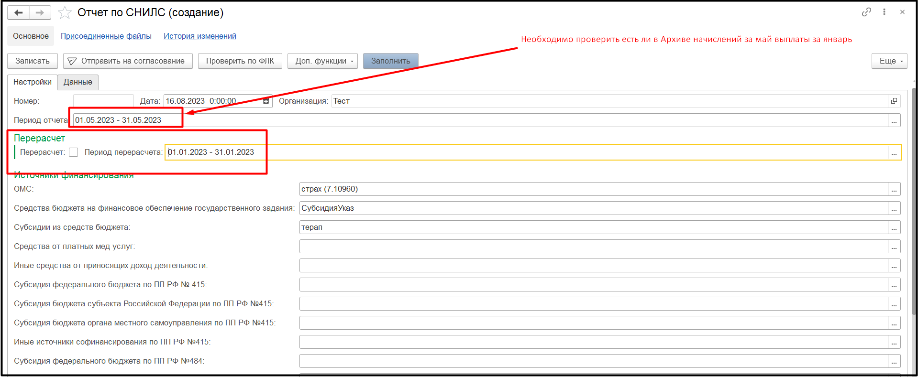
Б) Не проставлено соответствие источников финансирования на вкладке «Настройки».
Решение: необходимо разнести источники финансирования (подробнее расписано в Инструкции по работе в документом) и заново нажать кнопку «Заполнить».
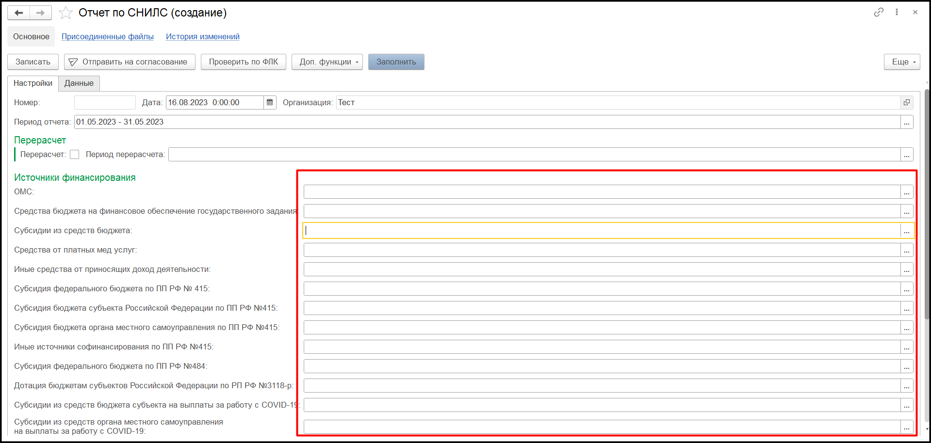

Вопрос 3: после заполнения документа не подтянулась вся сумма из «Архива начислений» за отчетный месяц. Здесь возможно несколько причин:
А) Не все источники финансирования разнесены.
Решение: нужно проверить и проставить недостающие сопоставления на вкладке «Настройки», затем перезаполнить документ.
Б) Не по всем видам выплат проставлены сопоставления в соответствии с инструкцией.
Решение: проверить корректность внесения сопоставлений в соответствии с инструкции можно с помощью отчета «Загружаемые начисления по МО в Отчет СНИЛС», расположенного в разделе «Главное» - «Дополнительные отчеты».
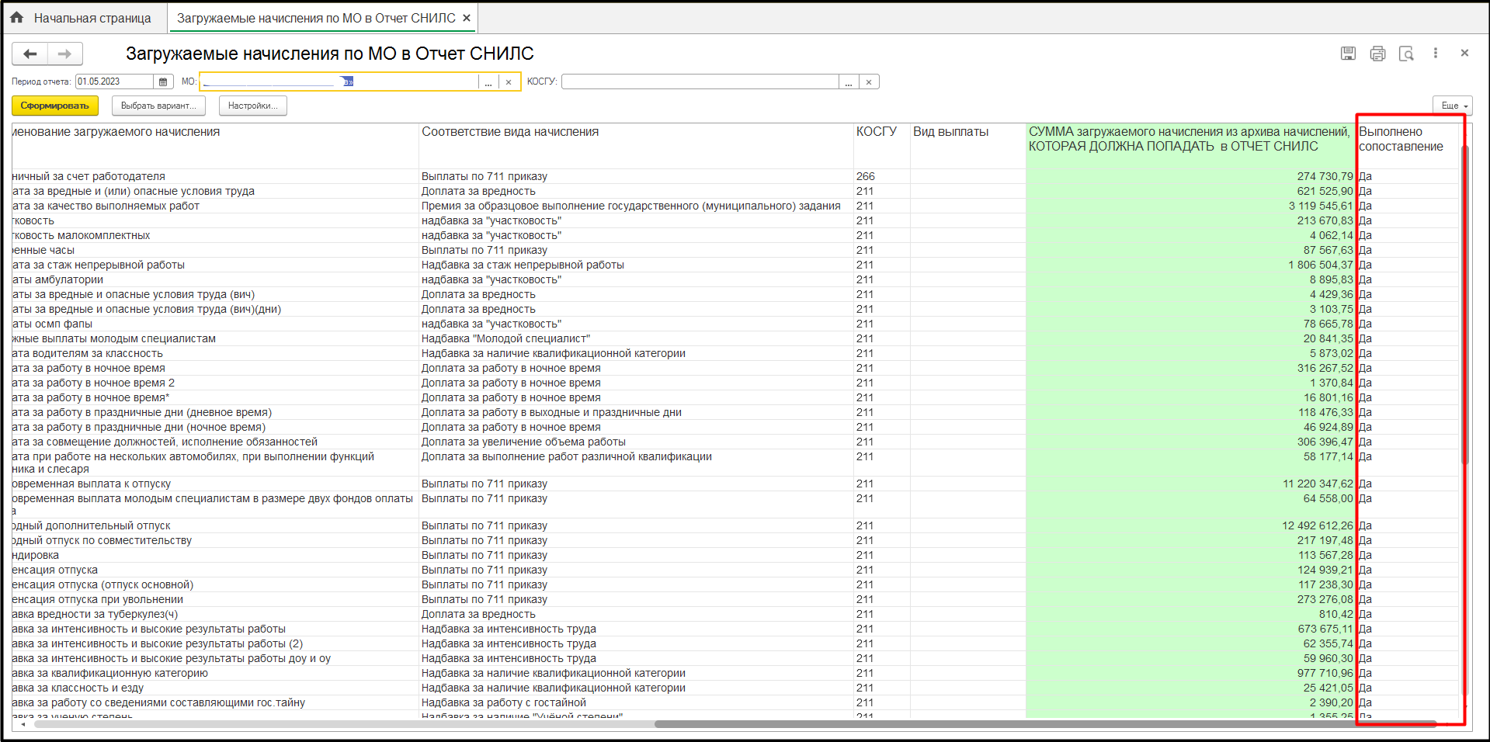

Вопрос 4: После проверки ФЛК вышла ошибка «Выбранное Подразделение помечено на удаление». Данная ошибка свидетельствует о том, что в колонке «Подразделение ЕГИСЗ (ФРМО)» выбран элемент справочника «ЗФР: Данные о структурных подразделениях медицинских организаций (Mo depart)», помеченный на удаление.
Решение: подразделение из зеркала в МТБЗ может быть помечено на удаление, если на ФРМО по нему изменились ключевые поля. При этом при обновлении в МТБЗ старая запись пометится на удаление, а новая создастся. Необходимо найти в зеркале актуальную запись (непомеченную на удаление) и выбрать ее. Провалиться можно непосредственно из ячейки «Подразделение ЕГИСЗ (ФРМО)» документа «Отчет по СНИЛС».
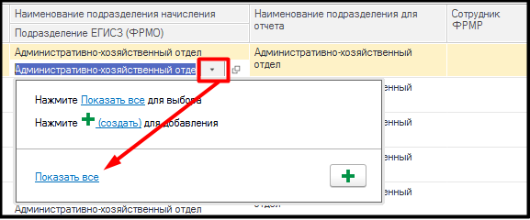
Если такой записи нет, то обратиться в тех. поддержку или оставить обращение в СКИТ с просьбой выяснить почему подразделение пометилось на удаление.

Вопрос 5: После проверки ФЛК вышла ошибка «Должность не соответствует справочнику». Данная ошибка свидетельствует о том, что в колонке «Наименование должности для отчета» стоит должность, которая отсутствует в справочнике, расположенном в облачном ресурсе https://cloud.cniioiz.ru/owncloud/index.php/s/oNf7b1eCsvVKgRe?path=%2F%D0%A1%D0%BF%D1%80%D0%B0%D0%B2%D0%BE%D1%87%D0%BD%D0%B8%D0%BA%D0%B8
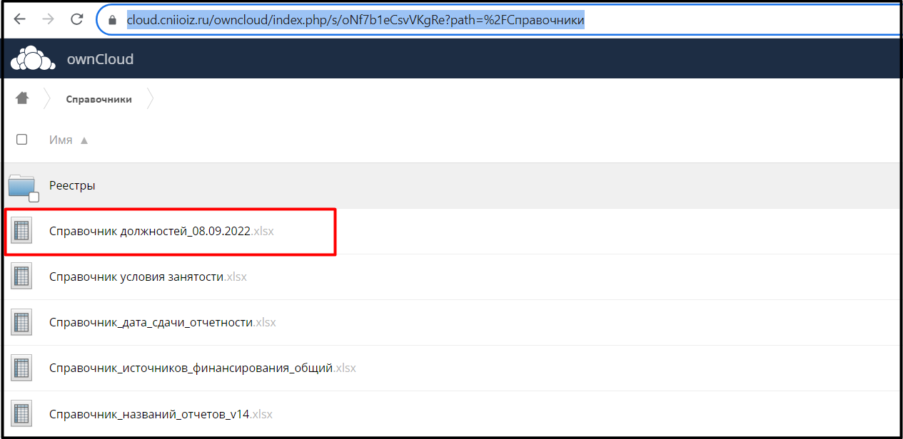
Решение: для добавления недостающей должности в указанный справочник необходимо действовать в рамках пункта 11 инструкции по заполнению форм, расположенной также в облачном ресурсе.
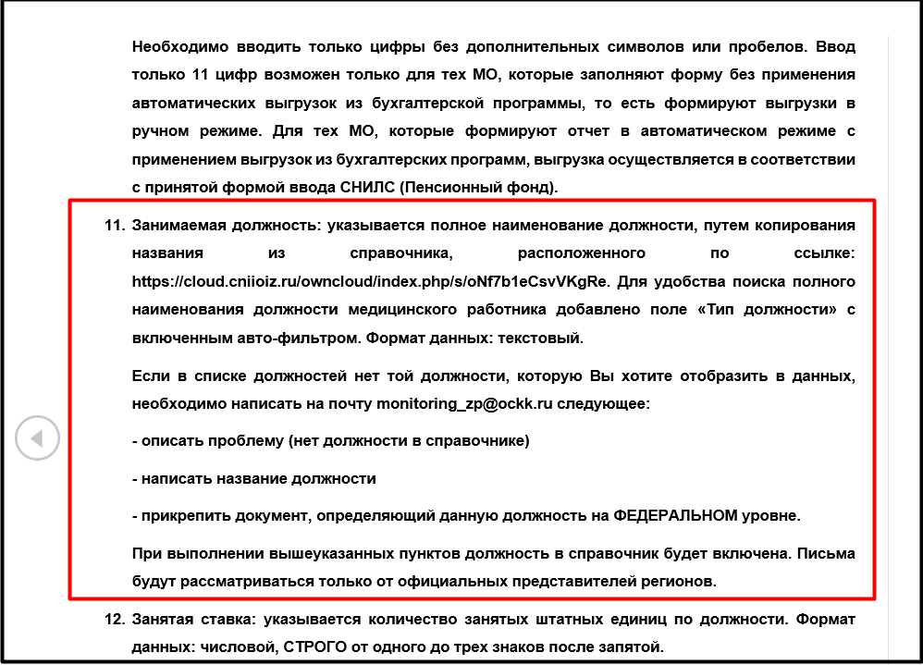
После добавления необходимой должности в реестр, необходимо обратиться в МИАЦ для обновления справочника в МТБЗ.

Вопрос 6: после проверки ФЛК вышла ошибка «Занятая ставка больше 1 или имеет отрицательное значение». Данная ошибка возникает при наличии в колонке «Ставка» отрицательного значения или значения, большего 1.
Решение: необходимо заполнить в соответствии с трудовым договором, сохранить документ.

Вопрос 7: после проверки ФЛК вышла ошибка «Значение НРВ <=0, > 184». Данная ошибка возникает при наличии в колонке «Норма» значения, выходящего за границы допустимых.
Решение: откорректировать значения в колонке в колонке «Норма» в соответствии с требованиями во всех строках, выпавших в ошибку, сохранить документ.

Вопрос 8: после проверки ФЛК вышла ошибка «Значение ФОВ > 420 <0». Данная ошибка возникает при наличии в колонке «Факт» значения, выходящего за пределы допустимых.
Решение: откорректировать значения в колонке в колонке «Факт» в соответствии с требованиями во всех строках, выпавших в ошибку, сохранить документ.

Вопрос 9: после проверки ФЛК вышла одна или несколько ошибок из следующего списка: «Не заполнено поле "Дата трудового договора"», «Не заполнено поле "Занятая ставка"», «Не заполнено поле "Основное Место Работы/Совместительство"», «Не заполнено поле "СНИЛС"».
Решение: необходимо в документе «Архив начислений» проверить заполненность полей «Трудовой договор дата», «Занимаемых ставок (УС)», «Вид занятости УС», «Страховой номер УС» по всем строкам всех сотрудников, по которым обнаружены ошибки. Кроме того, в «Архиве начислений» должны быть обязательно заполнены поля «Таб. номер (УС)» , «Трудовой договор номер». Все перечисленные поля участвуют в формировании количества строк в документе «Отчет по СНИЛС» и должны быть заполнены, чтобы в дальнейшем в документе «Отчет по СНИЛС» не было ошибки, связанной с дублированием паспортной части.

Вопрос 10: после проверки ФЛК вышла ошибка «Не заполнено поле "Занимаемая Должность"». Данная ошибка возникает в случае, если не заполнено поле «Наименование должности для отчета». Заполнение данной колонки в документе «Отчет по СНИЛС» различное для сотрудников с медицинской должностью и с немедицинской. В документе «Отчет по СНИЛС» есть скрытый реквизит «Это мед должность» для каждой строки. Данный реквизит заполняется на основании данных документа «Архив начислений» при заполнении документа «Отчет по СНИЛС». Если в карточке должности по подобранному сотруднику реквизит «Вид должности (фед. регистр)» заполнен, то считаем что это мед. должность:
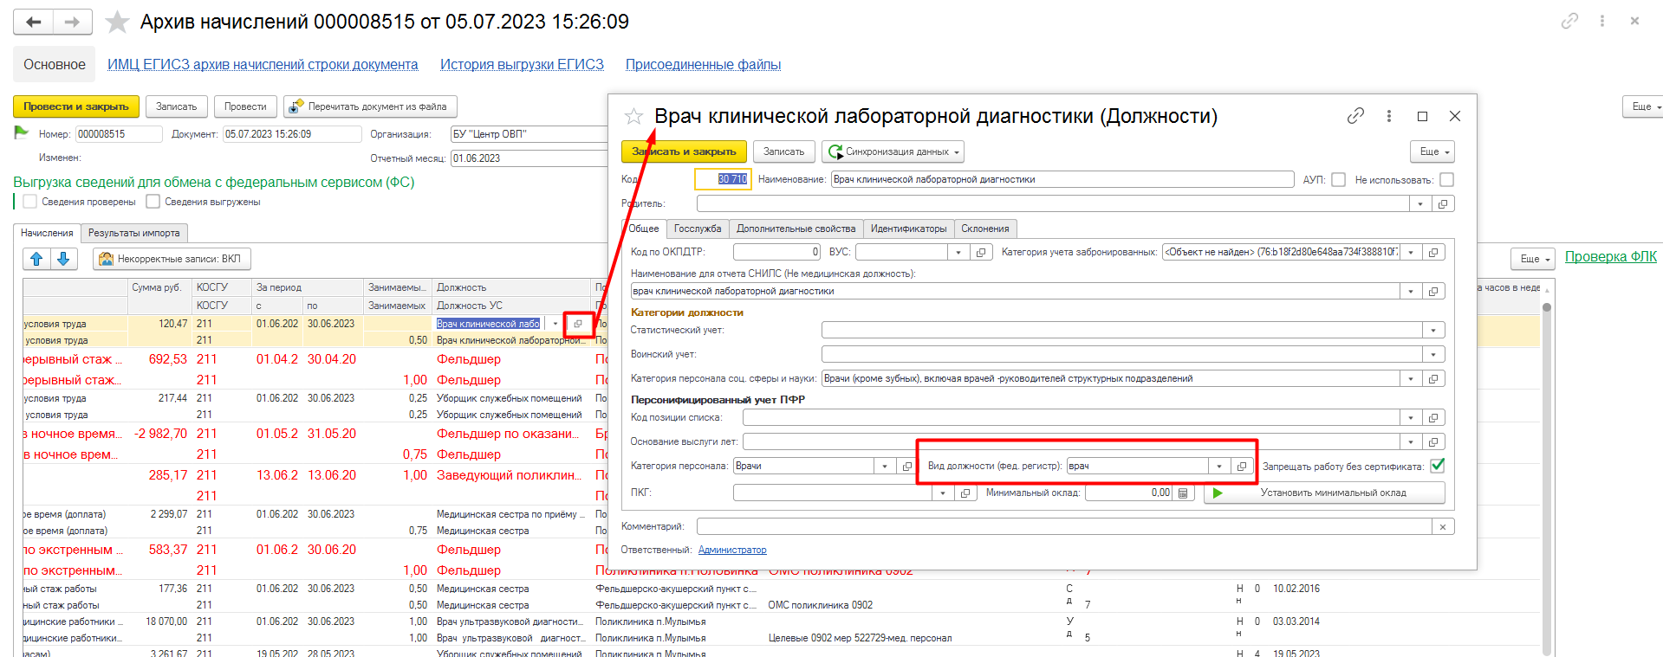
Если данный реквизит не заполнен, то считаем, что это немед. должность:
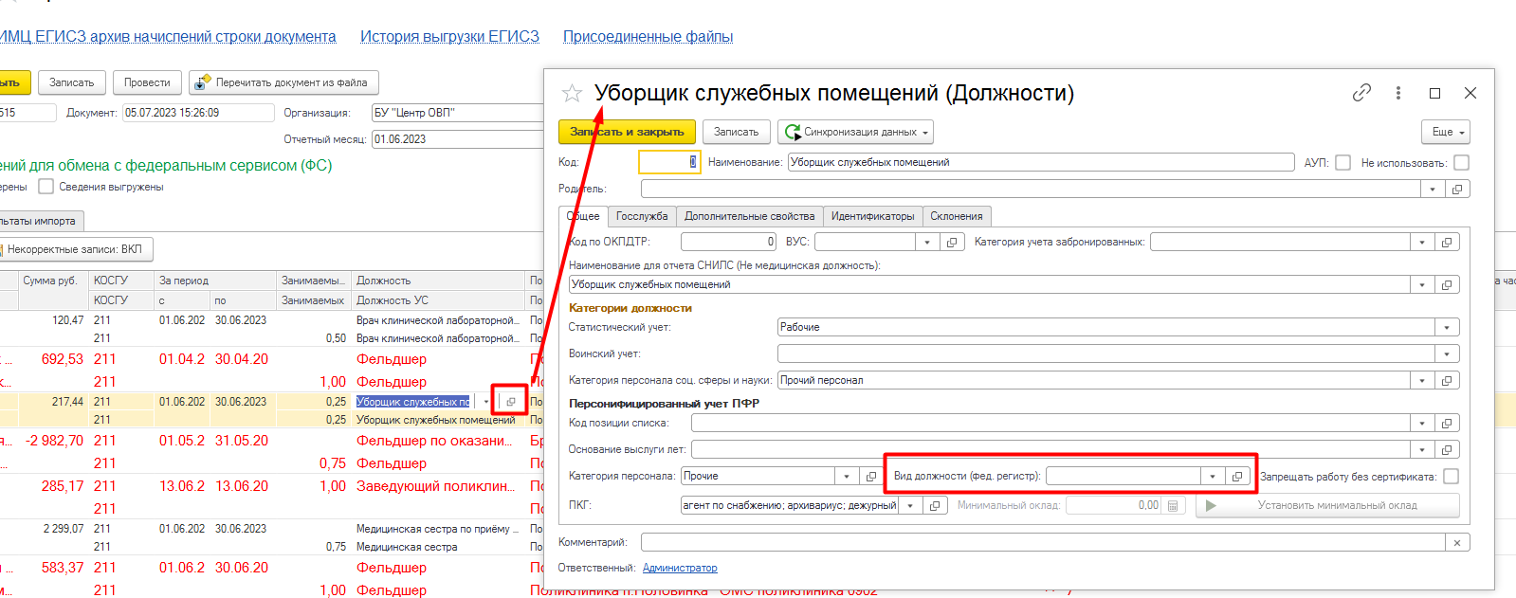
Краткий алгоритм заполнения данных для немед. персонала в «Отчете по СНИЛС»
1 шаг: для немедицинских должностей колонка «Наименование должности для отчета» заполняется из карточки должности – на основании заполненного реквизита «Наименование для отчета СНИЛС (Не медицинская должность)». Данный реквизит заполняется пользователями с полными правами в соответствии с реестром, расположенном в облачном ресурсе (https://cloud.cniioiz.ru/owncloud/index.php/s/oNf7b1eCsvVKgRe?path=%2F%D0%A1%D0%BF%D1%80%D0%B0%D0%B2%D0%BE%D1%87%D0%BD%D0%B8%D0%BA%D0%B8):
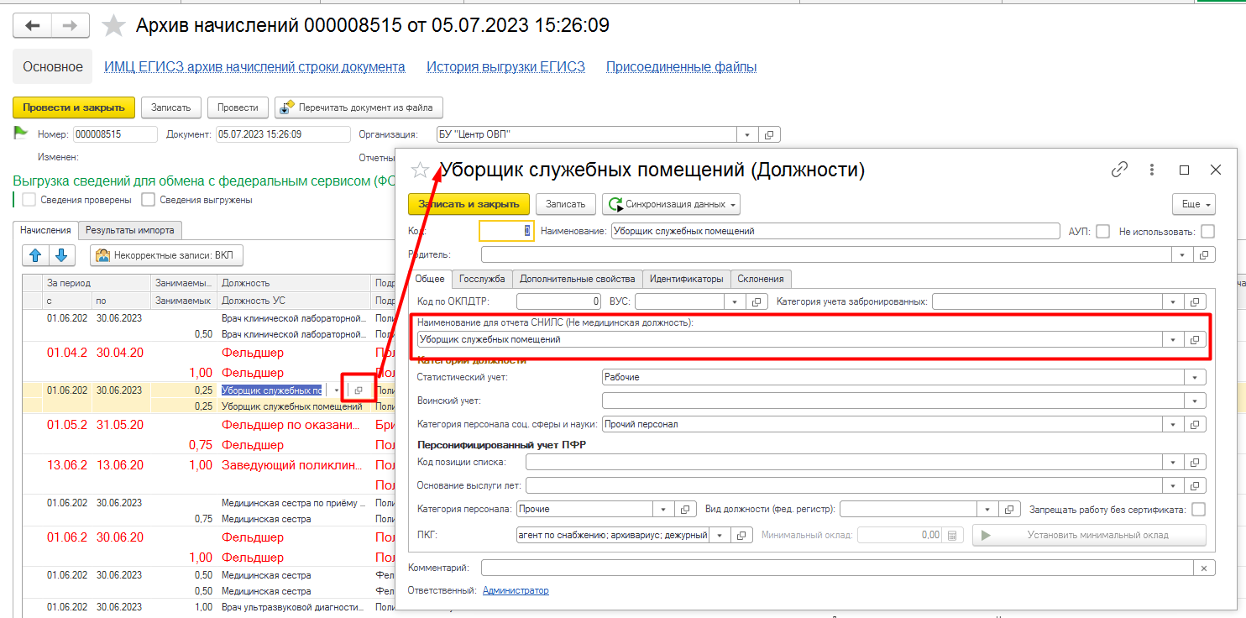
На текущий момент по Архиву начислений стоит ФЛК на автоматическую проверку заполненности указанного реквизита.
2 шаг: заполнение из предыдущего документа запускается, если хотя бы одно из полей («Подразделение ЕГИСЗ», «Наименование подразделения для отчета» или «Наименование должности для отчета») не заполнены. Следует отметить, что значение в колонке «Подразделение ЕГИСЗ» не может быть заполнено для немедицинских сотрудников из зеркала, поскольку они отсутствуют на ФРМР. По ним данная колонка заполняется из предыдущего документа. Поиск в предыдущем документе осуществляется по ключу: СНИЛС + Наименование должности начисления + Наименование подразделения начисления. ВАЖНО! Предыдущий по периоду документ должен быть обязательно проведен и согласован, иначе данные не подтянутся.
3 шаг: если по ключу из предыдущего шага нужная запись не найдена сработает поиск по наименованию должности начисления в справочнике:
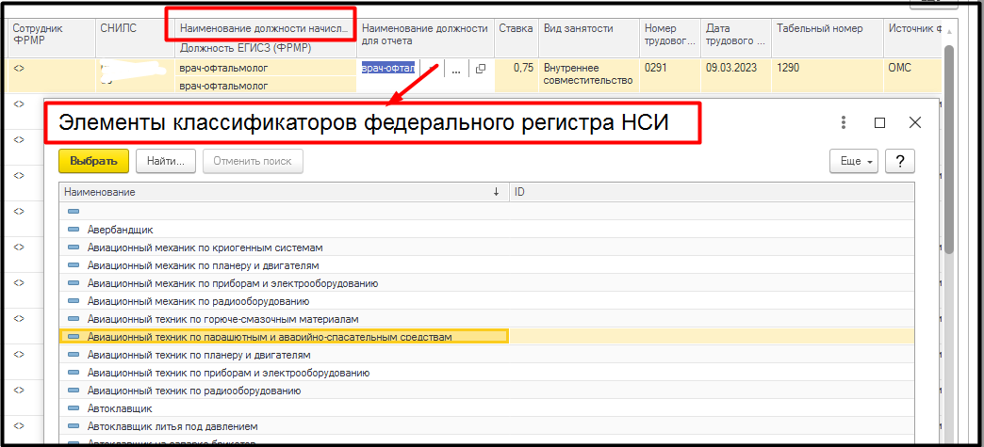
Если по наименованию должности начисления ничего не найдено, то колонка останется незаполненной.
Краткий алгоритм заполнения данных для мед. персонала в «Отчете по СНИЛС»
1 шаг: по медицинскому персоналу данные о подразделении, должности и ставки загружаются из зеркала фед. регистра «Person card». ВАЖНО! Сведения на ФРМР должны быть актуализированы по всем сотрудникам на начало каждого отчетного периода.
Поиск в зеркале осуществляется на основании ключа: СНИЛС + Вид занятости + Период начисления. Если дата окончания в периоде начисления лежит внутри отчетного периода, то запись в зеркале ищется, соответственно, закрытая этой датой. Если дата начала в периоде начисления лежит внутри отчетного периода, то ищется запись в зеркале с такой же датой начала. Если дата начала и окончания в периоде начисления лежат на границах отчетного периода, то ищется актуальная в текущем периоде запись. Если запись в зеркале не найдена по ключу, то поля «Подразделение ЕГИСЗ», «Наименование подразделения для отчета», «Сотрудник ФРМР», «Должность ЕГИСЗ», «Наименование должности для отчета» не заполнятся.
2 шаг: если не заполнено одно из полей «Подразделение ЕГИСЗ», «Наименование подразделения для отчета», «Должность ЕГИСЗ» и/или «Наименование должности для отчета», данные ищутся в предыдущем документе по ключу, аналогичному немед. должности. Если по ключу запись не найдена, указанные поля останутся незаполненными.
Решение: для немедицинских сотрудников можно:
- Проверить заполненность реквизита «Наименование для отчета СНИЛС (Не медицинская должность)» в карточках должностей, по тем сотрудникам, по которым вышли ошибки. Сообщить сотрудникам МИАЦ. После заполнения реквизита пользователя с полными правами, перезаполнить документ.
2) Проверить статус документа предыдущего периода (должен быть проведенным и согласованным (зеленый флаг)).
3) Заполнить поле «Наименование должности для отчета» вручную.
Для медицинских сотрудников можно:
- Актуализировать данные по сотрудникам на ФРМР. Оставить заявку в СКИТ на обновление данных зеркала в МТБЗ. После обновления перезаполнить документ.
- Вручную выбрать необходимую запись из зеркала, провалившись в поле «Сотрудник ФРМР», после этого поле «Наименование должности для отчета» заполнится автоматически в соответствии с данными зеркала. Кроме того, в документе есть массовое заполнение данных из зеркала - команда «Подбор из ФРМР».
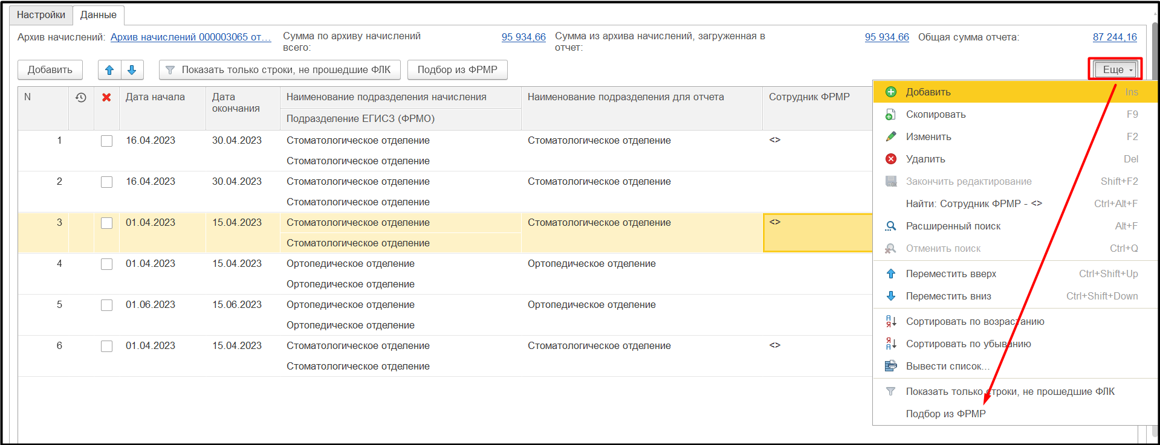
Для массового заполнения строк по сотруднику необходимо выделить строки, в которых нужно заполнить данные из зеркала, нажать «Подбор из ФРМР». В открывшейся форме выбрать актуальную запись. Данные заполнятся по всем выделенным строкам.
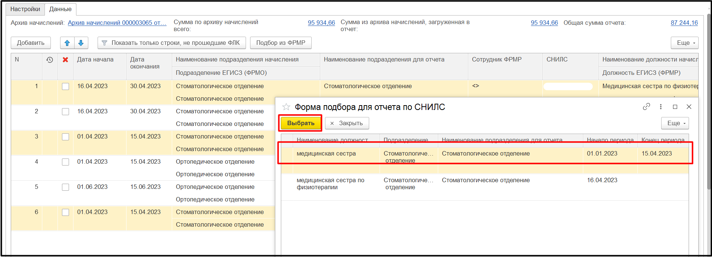

Вопрос 11: после проверки ФЛК вышла ошибка «Не заполнено поле "Подразделение"». Данная ошибка возникает в том случае, если не заполнено поле «Наименование подразделения для отчета». Заполнение данной колонки в документе «Отчет по СНИЛС» различное для сотрудников с медицинской должностью и с немедицинской. В документе «Отчет по СНИЛС» есть скрытый реквизит «Это мед должность» для каждой строки. Данный реквизит заполняется на основании данных документа «Архив начислений» при заполнении документа «Отчет по СНИЛС». Если в карточке должности по подобранному сотруднику реквизит «Вид должности (фед. регистр)» заполнен, то считаем что это мед. должность:
Если данный реквизит не заполнен, то считаем, что это немед. должность:
Краткий алгоритм заполнения данных для немед. персонала в «Отчете по СНИЛС»
1 шаг: для немедицинских должностей колонка «Наименование подразделения для отчета» заполняется из карточки подразделения – на основании заполненного реквизита «Наименование для отчета СНИЛС (Не медицинская должность)»:
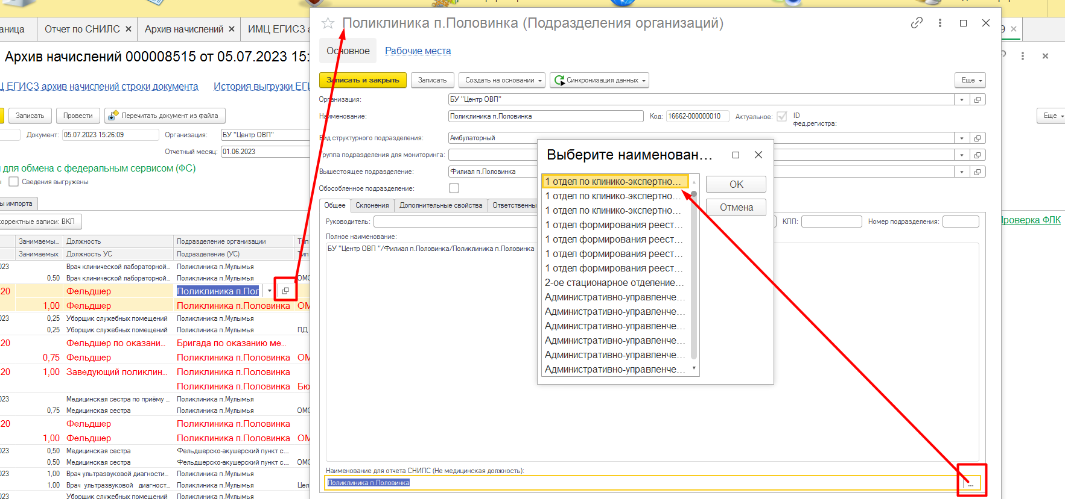
На текущий момент по Архиву начислений стоит ФЛК на проверку заполненности указанного реквизита.
2 шаг: заполнение из предыдущего документа запускается, если хотя бы одно из полей («Подразделение ЕГИСЗ», «Наименование подразделения для отчета» или «Наименование должности для отчета») не заполнены. Следует отметить, что значение в колонке «Подразделение ЕГИСЗ» не может быть заполнено для немедов из зеркала, поскольку они отсутствуют на ФРМР. По ним данная колонка заполняется из предыдущего документа. Также из предыдущего документа могут быть заполнены «Наименование должности для отчета» и «Наименование подразделения для отчета», если они не заполнились на предыдущем шаге (т.е. новые реквизиты в карточке подразделения или должности были не заполнены). Поиск в предыдущем документе осуществляется по ключу: СНИЛС + Наименование должности начисления + Наименование подразделения начисления. ВАЖНО! Предыдущий по периоду документ должен быть обязательно проведен и согласован, иначе данные не подтянутся.
3 шаг: если по ключу из предыдущего шага нужная запись не найдена, то колонка «Наименование подразделения для отчета» останется незаполненной.
Краткий алгоритм заполнения данных для мед. персонала в «Отчете по СНИЛС»
1 шаг: по медицинскому персоналу данные о подразделении, должности и ставки загружаются из зеркала фед. регистра «Person card». ВАЖНО! Сведения на ФРМР должны быть актуализированы по всем сотрудникам на начало каждого отчетного периода.
Поиск в зеркале осуществляется на основании ключа: СНИЛС + Вид занятости + Период начисления. Если дата окончания в периоде начисления лежит внутри отчетного периода, то запись в зеркале ищется, соответственно, закрытая этой датой. Если дата начала в периоде начисления лежит внутри отчетного периода, то ищется запись в зеркале с такой же датой начала. Если дата начала и окончания в периоде начисления лежат на границах отчетного периода, то ищется актуальная в текущем периоде запись. Если запись в зеркале не найдена по ключу, то поля «Подразделение ЕГИСЗ», «Наименование подразделения для отчета», «Сотрудник ФРМР», «Должность ЕГИСЗ», «Наименование должности для отчета» не заполнятся.
2 шаг: если не заполнено одно из полей «Подразделение ЕГИСЗ», «Наименование подразделения для отчета», «Должность ЕГИСЗ» и/или «Наименование должности для отчета», данные ищутся в предыдущем документе по ключу, аналогичному немед. должности. Если по ключу запись не найдена, указанные поля останутся незаполненными.
Решение: для немедицинских сотрудников можно:
- Проверить заполненность реквизита «Наименование для отчета СНИЛС (Не медицинская должность)» в карточках подразделений, по тем сотрудникам, по которым вышли ошибки. Если данный реквизит не заполнен - заполнить, перезаполнить документ.
2) Проверить статус документа предыдущего периода (должен быть проведенным и согласованным (зеленый флаг)).
3) Заполнить поле вручную.
Для медицинских сотрудников можно:
1) Актуализировать данные по сотрудникам на ФРМР. Оставить заявку в СКИТ на обновление данных зеркала в МТБЗ. После обновления перезаполнить документ.
- Вручную выбрать необходимую запись из зеркала, провалившись в поле «Сотрудник ФРМР», после этого поле «Наименование подразделения для отчета» заполнится автоматически в соответствии с данными зеркала. Кроме того, в документе есть массовое заполнение данных из зеркала - команда «Подбор из ФРМР».
Для массового заполнения строк по сотруднику необходимо выделить строки, в которых нужно заполнить данные из зеркала, нажать «Подбор из ФРМР». В открывшейся форме выбрать актуальную запись. Данные заполнятся по всем выделенным строкам.

Вопрос 12: после проверки ФЛК вышла ошибка «Не заполнено поле "Продолжительность рабочего времени в неделю ( часы )"».
Решение: заполнить поле «Норма часов в неделю» в документе «Архив начислений», перезаполнить «Отчет по СНИЛС». Либо заполнить вручную в «Отчете по СНИЛС».

Вопрос 13: после проверки ФЛК вышла ошибка «Неверный формат даты трудового договора». Это значит, что в поле «Дата трудового договора» указано значение не по формату ДД.ММ.ГГГГ, либо стоит дата больше текущей.
Решение: исправить дату трудового договора в документе «Архив начислений» и перезаполнить «Отчет по СНИЛС».

Вопрос 14: после проверки ФЛК вышла ошибка «Некорректно заполнена продолжительность РВ в неделю». В поле «Продолжительность рабочего времени в неделю (часы)» должно быть указано значение в диапазоне от 18,00 до 40,00.
Решение: исправить либо в самом документе «Отчет по СНИЛС», либо в документе «Архив начислений» и перезаполнить «Отчет по СНИЛС».

Вопрос 15: после проверки ФЛК вышла ошибка «Некорректно указан источник финансирования». Это значит, что в колонке «Источник финансирования» указан один из следующих источников: «Субсидия федерального бюджета по ПП РФ №415», «Субсидия федерального бюджета по ПП РФ № 415», «Субсидия бюджета субъекта Российской Федерации по ПП РФ №415», «Субсидия бюджета субъекта Российской Федерации по ПП РФ № 415», «Субсидия бюджета органа местного самоуправления по ПП РФ №415», «Субсидия бюджета органа местного самоуправления по ПП РФ № 415», «Субсидия федерального бюджета по ПП РФ №415», «Субсидия федерального бюджета по ПП РФ № 415», «Иные источники софинансирования по ПП РФ №415», «Иные источники софинансирования по ПП РФ № 415», «Субсидия федерального бюджета по ПП РФ №484», «Субсидия федерального бюджета по ПП РФ № 484», «Дотация бюджетам субъектов Российской Федерации по РП РФ №3118-р». Данные источники финансирования отменены.
Решение: на вкладке «Настройки» корректно распределить источники финансирования и перезаполнить «Отчет по СНИЛС».

Вопрос 16: после проверки ФЛК вышла ошибка «Некорректно указан источник финансирования Субсидии из средств федерального бюджета по ПП РФ №1396». Данный источник финансирования действует с августа 2021 г.
Решение: на вкладке «Настройки» корректно распределить источники финансирования и перезаполнить «Отчет по СНИЛС».

Вопрос 17: после проверки ФЛК вышла ошибка «Ошибочное указание источника финансирования СВ за работу с Covid-19». Для выплат (колонка «Доп выплаты за работу с COVID-19») должен быть указан только источник финансирования из списка: «Субсидии из средств бюджета субъекта на выплаты за работу с Covid-19», «Субсидии из средств органа местного самоуправления на выплаты за работу с Covid-19», «Иные источники софинансирования выплат за работу с Covid-19», «Субсидии из средств федерального бюджета по ПП РФ №1396», «Субсидии федерального бюджета по ПП РФ №106», «Субсидии бюджета субъекта Российской Федерации по ПП РФ №106», «Средства бюджета органа местного самоуправления по ПП РФ №106».
Решение: на вкладке «Настройки» корректно распределить источники финансирования и перезаполнить «Отчет по СНИЛС».

Вопрос 18: после проверки ФЛК вышла ошибка «По источнику ПП РФ 106 не заполнена сумма доплаты за работу с Covid-19». Ошибка возникает в случае, если в колонке «Доп выплаты за работу с COVID-19» отсутствует выплата, но при этом в колонке «Источник финансирования» указан один из источников финансирования: Субсидии федерального бюджета по ПП РФ №106», «Субсидии бюджета субъекта Российской Федерации по ПП РФ №106», «Средства бюджета органа местного самоуправления по ПП РФ №106».
Решение: проверить корректность распределения источников финансирования на вкладке «Настройки», распределить их корректно и перезаполнить документ.

Вопрос 19: после проверки ФЛК вышла ошибка «Подразделение не соответствует справочнику». Это значит, что в колонке «Наименование подразделения для отчета» стоит наименование подразделения, в реестре, расположенном в облачном ресурсе https://cloud.cniioiz.ru/owncloud/index.php/s/oNf7b1eCsvVKgRe?path=%2F%D0%A1%D0%BF%D1%80%D0%B0%D0%B2%D0%BE%D1%87%D0%BD%D0%B8%D0%BA%D0%B8

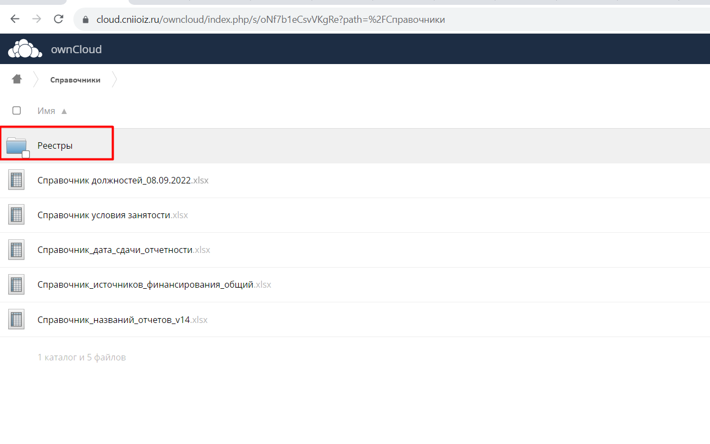
Решение: заполнить подразделение в соответствии с реестром.

Вопрос 20: после проверки ФЛК вышла ошибка «Проверка наличия признака проведения у документа "Архив начислений", на основании которого заполнен "Отчет по СНИЛС"».
Решение: документ «Архив начислений », на основании которого заполнен «Отчет по СНИЛС» снят с проведения. Провести документ.

Вопрос 21: после проверки ФЛК вышла ошибка «У совместителей не может быть ставки 1,0».
Решение: для совместителей не может быть ставки больше 1. Исправить в «Архиве начислений» и перезаполнить «Отчет по СНИЛС».

Вопрос 22: после проверки ФЛК вышла ошибка «Указан ДО при отсутствии ФОВ». В строках, в которых указан «Должностной оклад», обязательно должен быть указан «Факт».
Решение:
- Для заполнения «Факта» можно воспользоваться командой «Заполнить норму и факт» на форме документа «Отчет по СНИЛС».
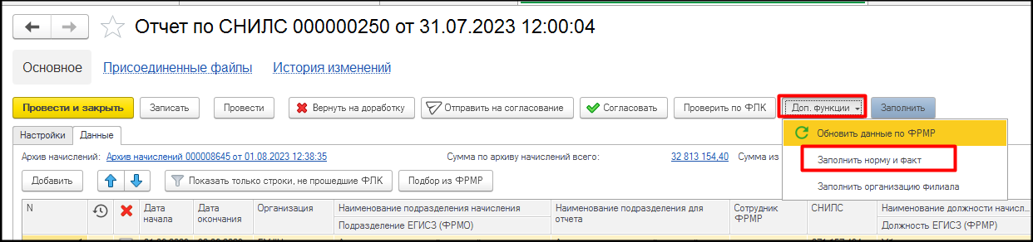
Заполнение по данной команде производится следующим образом: берутся строки документа, в которых норма и факт заполнены, и по СНИЛС, наименованию должности для отчета, наименованию подразделения начисления, виду занятости, номеру трудового договора, дате трудового договора и табельному номеру сотрудника ищутся строки, в которых норма и факт не заполнены, и заполняются.
- Заполнить вручную.

Вопрос 23: после проверки ФЛК вышла ошибка «ФОВ работы с Covid-19 <0, > 352».
Решение: в колонке «Фактическое количество отработанного времени для начисления выплат за оказание помощи, участвующим в оказании помощи больным Covid-19 (часы)» не может стоять значение меньше нуля и/или больше 352,00 часов. Поправить в соответствии с требованиями.

Вопрос 24: после проверки ФЛК вышла ошибка «ФОВ работы с Covid-19 <0, > 352 при наличии СВ COVID-19»
Решение: в колонке «Фактическое количество отработанного времени для начисления выплат за оказание помощи, участвующим в оказании помощи больным Covid-19 (часы)» должно стоять значение большее нуля и/или меньше или равно 352,00 часов при наличии значения в колонке «Доп выплаты за работу с COVID-19». Поправить в соответствии с требованиями..

Вопрос 25: после проверки ФЛК вышла ошибка «Дубликат паспортной части». Дубликат паспортной части означает, что в документе есть строки (в количестве большей одной), в которых одинаковые следующие поля: «Дата начала», «Дата окончания», «Наименование подразделения для отчета», «СНИЛС», «Наименование должности для отчета», «Вид занятости», «Номер трудового договора», «Дата трудового договора», «Табельный номер», «Источник финансирования».
Решение:
- Проверить корректность сопоставления источников финансирования на вкладке «Настройки», если есть ошибка – разнести корректно. Перезаполнить документ «Отчет по СНИЛС».
- В документе «Архив начислений» проверить корректность заполнения полей «Страховой номер ПФР УС», «Таб. номер (УС)», «Вид занятости УС», «Занимаемых ставок (УС)», «Должность УС», «Подразделение УС», «Трудовой договор номер», «Трудовой договор дата» по всем строкам и всем сотрудникам, по которым вышла подобная ошибка в «Отчете по СНИЛС». Кроме того, данные поля должны быть обязательно заполнены. Если найдены ошибки в «Архиве начислений», необходимо поправить в локальной зарплатной системе, заново выгрузить файл с начислениями и перезагрузить его в МТБЗ. Перезаполнить «Отчет по СНИЛС».

Вопрос 26: после проверки ФЛК вышла ошибка «Наличие отрицательных значений в финансовой части документа». Данная проверка осуществляется только по документам без признака «Это перерасчет». Краткий алгоритм проверки отрицательных значений:
- Схлопывание строк по полям: «СНИЛС», «Подразделение ЕГИСЗ», «Наименование подразделения для отчета», «Наименование должности для отчета», «Ставка», «Вид занятости», «Номер трудового договора», «Дата трудового договора», «Источник финансирования».
- Проверка на наличие отрицательного значения по получившийся строке в колонках с финансовой частью, начиная с «Должностной оклад» и заканчивая «Выплата по ПП РФ №1268».
Решение: проверить в локальной зарплатной системе корректность начислений и удержаний по сотрудникам, по которым вышла подобная ошибка. Либо перезагрузить «Архив начислений», либо поправить в «Архиве начислений» и перезаполнить «Отчет по СНИЛС».

Вопрос 26: как проверить все суммы из «Архива начислений» вошли в «Отчет по СНИЛС».
Решение:
- Для проверки сумм можно воспользоваться отчетом «Сравнение архива начислений и отчет СНИЛС», расположенного в разделе «Главное» - «Дополнительные отчеты».
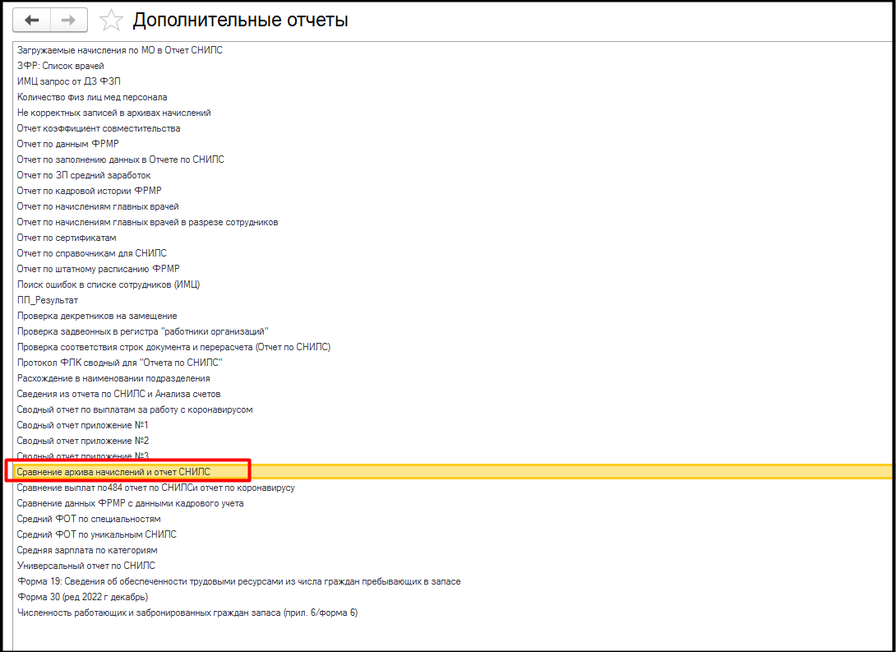
Данный отчет формируется на основании документа «Архив начислений» за отчетный период, а также всех документов «Отчет по СНИЛС», заполненных на основании этого «Архива начислений». Все документы должны быть обязательно с признаком проведения.
Поскольку в «Отчет по СНИЛС» (в соответствии с требованиями Департамента здравоохранения) должны входить начисления только по 211 и 266 КОСГУ (только оплата трех дней больничного за счет работодателя) в данном отчете необходимо сравнить графы 10 и 11. 11 графа показывает общую сумму всех документов «Отчет по СНИЛС».
Если отклонение в 12 графе представляет собой положительное число (сумма по «Архиву начислений» больше, чем по документам «Отчет по СНИЛС»), необходимо проверить все ли документы перерасчеты созданы и проведены.
Если отклонение в 12 графе – отрицательное число, необходимо в «Архиве начислений» проверить все ли периоды указаны корректно (даты должны лежать в пределах одного месяца).
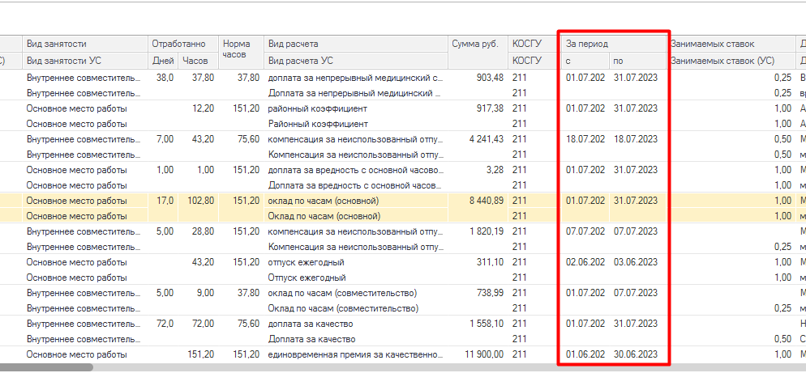

Вопрос 27: как проверить наличие отрицательных значений в отчете с учетом перерасчетов?
Для формирования отчета с учетом перерасчетов в системе есть 2 отчета «ИМЦ: Выгрузка отчет по СНИЛС (Для перерасчета)» и «ИМЦ: Выгрузка отчет по СНИЛС (Для перерасчета), отбор по статусам», расположенных в разделе «Главное» - «Дополнительные обработки»:
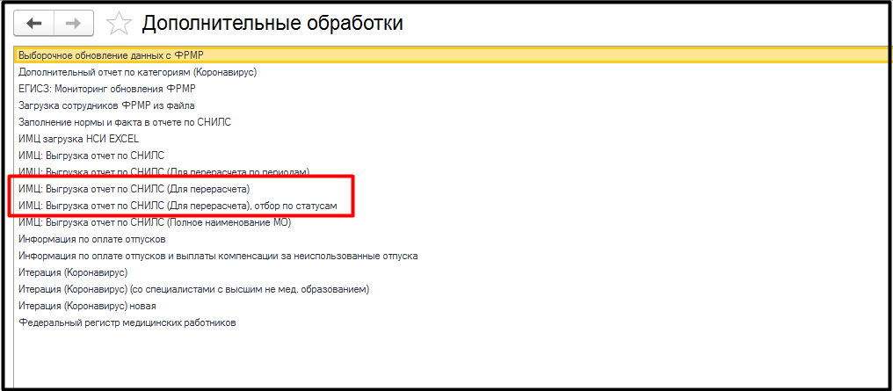
Алгоритм данных отчетов одинаковый, за исключением статусов документов, по которым идет формирование. Для отчета «ИМЦ: Выгрузка отчет по СНИЛС (Для перерасчета)» основной документ должен быть согласован и проведен, а документы-перерасчеты – проведены и отправлены на согласование. Для отчета «ИМЦ: Выгрузка отчет по СНИЛС (Для перерасчета), отбор по статусам» основной документ должен быть согласован и проведен, а документы-перерасчеты – должны быть в статусе «На заполнении» или «Возвращен на доработку».
Краткий алгоритм формирования отчета с учетом перерасчетов:
- Схлопывание строк внутри каждого документа по следующим полям: «СНИЛС», «Подразделение ЕГИСЗ», «Наименование подразделения для отчета», «Ставка», «Наименование должности для отчета», «Вид занятости», «Номер трудового договора», «Дата трудового договора», «Источник финансирования».
- Схлопывание строк основного документа со строками документов-перерасчетов по следующим полям: «СНИЛС», «Подразделение ЕГИСЗ», «Наименование подразделения для отчета», «Наименование должности для отчета», «Вид занятости», «Номер трудового договора», «Дата трудового договора», «Источник финансирования».
- Ставка, Фактическое количество отработанного времени (часы) и фактическое количество отработанного времени для начисления выплат за оказание помощи, участвующим в оказании помощи больным Covid-19 ( часы ) берутся из последнего документа-перерасчета (если они ненулевые).
Решение: для проверки отчета с учетом перерасчетов за период, необходимо воспользоваться отчетом «ИМЦ: Выгрузка отчет по СНИЛС (Для перерасчета), отбор по статусам». Сформировать отчет, выгрузить в эксель, проверить наличие отрицательные сумм. Если таковые суммы отсутствуют, отправить документ-перерасчет на согласование.
Если в файле присутствуют отрицательные значения, то необходимо сделать проверку на соответствие строк документов-перерасчетов и основного документа за период по описанным в данном пункте полям.

